INDICAÇÃO Nº 018/2018

Senhor Presidente,
Apresento a Vossa Excelência, nos termos do Art. 196, do Regimento Interno, a presente Indicação, sugerindo a Senhora Prefeita a proceder através do setor de fiscalização responsável a notificação ao proprietário do imóvel situado a Rua Visconde de Ouro Preto, 42, no Bairro Rincão dos Ilhéus, para que proceda a demolição completa e o cercamento do imóvel contido neste endereço.
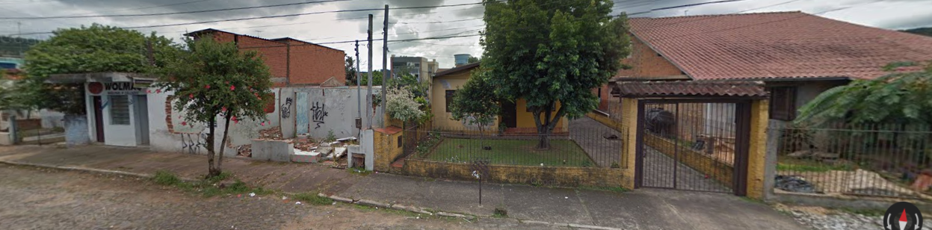
Justificativa: No endereço citado nesta indicação esta localizada uma casa abandona e semi-demolida. O local é de acesso fácil a animais e indivíduos que ali se abrigam para pratica de ilícitos. Por estar em abandono estimula a proliferação de vetores e roedores de toda a espécie colocando em risco a saúde dos moradores circunvizinhos.

Estância Velha, RS, 06 de abril de 2018.

Marcia Ribeiro
Vereadora do PT

